用电信息采集平台
（低压集抄系统方案）





目录
1. 系统边界 4
2. 系统总体设计 4
2.1. 软件架构设计 4
2.2. 各软件子系统设计 7
2.2.1. 前置采集子系统设计 7
2.2.2. 应用服务子系统设计 8
2.2.3. 接口平台子系统设计 9
2.3. 业务架构 11
2.4. 数据架构 11
2.5. 物理架构 13
2.6. 通信信道 13
2.7. 系统关键技术设计 13
2.7.1. 基于组件技术实现思路 13
2.7.2. 基于SOA的设计理念 14
2.7.3. 面向服务的业务组件实现 15
2.7.4. 基于J2EE的技术实现 15
2.7.5. 负载均衡技术 17
3. 系统业务功能 17
3.1. 首页 18
3.2. 左边树 18
3.3. 基本应用 18
3.3.1. 数据召测 18
3.3.2. 任务编制 18
3.3.3. 任务配置 18
3.3.4. 任务执行 19
3.3.5. 数据检查 19
3.4. 系统管理 19
3.4.1. 权限管理 19
3.4.2. 单位管理 19
3.4.3. 编码管理 19
3.4.4. 模板管理 20
3.4.5. 配置管理 20
3.4.6. 群组管理 20
3.5. 运行管理 20
3.5.1. 台区档案维护 20
3.5.2. 终端参数设置 21
3.5.3. 现场调试 22
3.5.4. 日志查询 22
3.5.5. 接口管理 23
3.6. 高级应用 23
3.6.1. 综合查询 23
4. 系统配置 23
4.1. 硬件平台 23
4.2. 系统平台 24
4.3. 数据库 25
4.4. 第三方软件 25
5. 系统安全 25
5.1. 主机安全 25
5.1.1. 单机可靠性 25
5.2. 数据安全 26
5.2.1. 磁盘阵列 26
5.2.2. 数据备份 26
5.3. 系统安全 27
6. 附录： 27
6.1. 报价方案一 27
6.2. 报价方案二 28

系统边界
- 通信规约支持Q／GDW 376.1-2009《电力用户用电信息采集系统通信协议：主站与采集终端通信协议》；
- 系统支持并发数按每台前置机10万个点设计；
- 系统以用电信息采集系统技术架构和数据模型为基础，实现低压用户集中抄表系统的装接、调试、采集、查询等基本功能，同时为日后系统业务扩展提供接口；
- 系统支持GPRS/CDMA 、 短信这几类通信方式；

系统总体设计

软件架构设计
为了构建高可用性、安全性、可靠性、可伸缩性和扩展性的用电信息采集系统，系统采用成熟、标准的J2EE（Java 2 Enterprise Edition）企业平台架构搭建，采用多层的分布式应用模型、组件再用、一致化的安全模型及灵活的事务控制，使系统具有良好的可移植性和跨平台能力。
系统采用J2EE+Oracle的四层架构体系，系统的软件层次结构如图2-5所示。
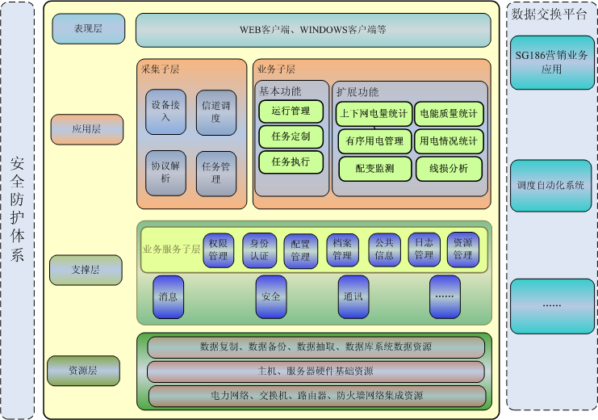
图1-1 系统软件结构
  - 资源层
资源层在各种网络和硬件以及系统软件的支持下，主要完成采集数据、档案数据、参数数据等的高效存储和访问，并提供数据复制、备份、抽取等服务。
  - 支撑层
支撑层中包含为上层应用提供基础服务，使应用层面不必关心具体的数据存储格式、业务实现细节，并能够封装复杂的过程机制然后以简单的接口向应用层提供服务。
系统具有功能全面、设计周密的各种公共服务，包括数据访问服务、图形服务、消息服务、告警服务、权限服务和报表服务等。以下为系统提供的主要服务：
- 数据访问服务
由于系统采用了面向对象的体系架构，而采用的数据库为商用的关系型数据库，因此需要提供对象数据接口为关系型数据库中的二维表和面向对象系统中的对象提供映射手段。系统采用了基于容器的对象数据库接口，提供了一种管理简单、功能强大的对象映射手段。支持对象的继承、抽象类，支持对象的关联，支持事务处理。由于采用了基于容器的对象数据库接口，对于具体的应用来说，它看到的是一个面向对象的数据库，而看不到实际物理上的商用关系型数据库。
- 图形服务
为系统中所有图形的显示方式提供支持，包括曲线图、棒图、饼图、工况图等。
- 消息服务
基于消息中间件进行包装，使各应用很方便的进行订阅/发布、队列等多种方式的消息通信。
- 告警服务
以通用告警服务的方式为各个应用提供多种告警方式，包括告警窗、告警打印、音响告警、邮件告警、短消息告警、转发告警等。
- 权限服务
以服务的形式为提供各个应用提供统一的权限认证方式，各个应用只需要调用权限服务，即可完成用户认证、应用权限、数据权限等功能。
  - 应用层
应用层主要完成和用电信息采集业务相关的应用，包括数据采集、上层综合应用以及和营销业务应用的接口等。
系统的主要业务逻辑都是通过EJB组件方式实现。企业JavaBean(EJB)规范为开发人员建立分布式业务逻辑组件提供了基础， EJB驻留在EJB容器中，提供一组标准的服务，其中包括事务、持久性、安全性和并发性等，这意味着开发人员不必从零开始来开发这些服务。EJB提供组件的可移植性，符合EJB规范的EJB组件可以在任何J2EE平台上运行。
  - 表现层
表现层采用B/S（浏览器/服务器）体系架构，在JAVAEE（J2EE）平台基础上进行开发。
系统WEB应用基于Struts－MVC框架开发，在界面组件方面采用AJAX技术，使B/S方式的界面具有和传统C/S界面相似的丰富的界面元素和强大的操作功能。

各软件子系统设计

前置采集子系统设计
前置采集子系统是主站系统的前端，是联结电能采集终端与主站服务器的纽带，担任着上传下达的重要角色，主要负责整个系统所需数据的采集工作。
前置采集子系统是系统的重要组成部分，需要支持各种通信信道类型和各种采集终端、电能表的通信协议，并具有大规模终端并发接入能力、高效的处理能力以及良好的可靠性、可扩展能力。
为了保证前置机系统具有较高的可靠性，前置机系统采用集群的工作方式。前置机系统由多个前置机群组组成，每个前置机群组由一台或多台前置机组成。群组内的每台前置机都可以处理后台的任务请求，而且前置机群组对后台任务有负载均衡功能，可以把任务均分给群组内的前置机，通道从前置机中分离出来，由独立的进程进行管理，切换模式不再是整个机器的主备切换，而是细化到信道端口的切换。前置机采集系统结构如图1-2所示。
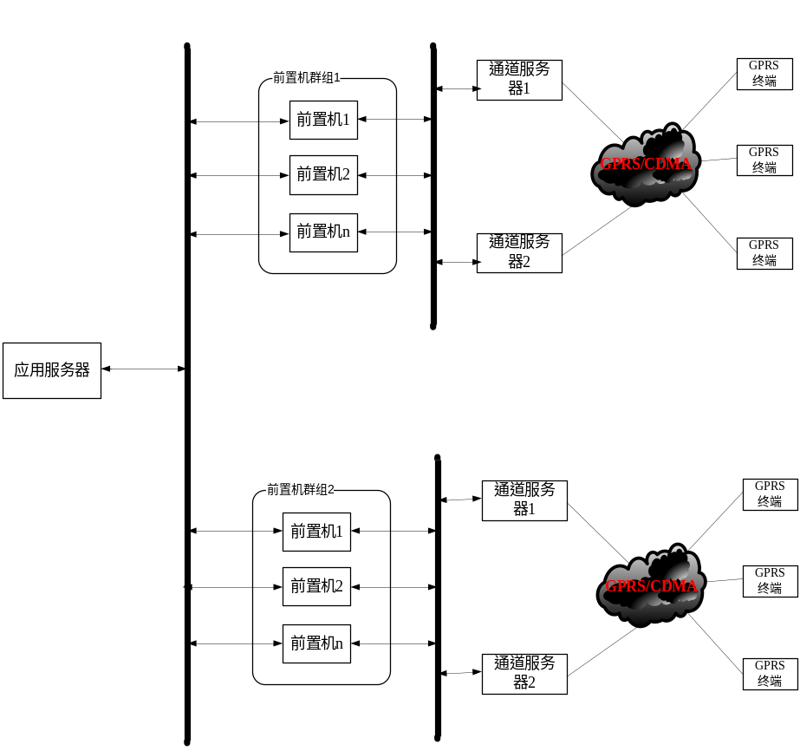
图1-2 前置机采集系统架构图
采用集群方式的前置机系统，大大提高了前置机系统的可靠性，同时具有良好的扩展性，一方面使用规约插件方式兼容统一系统下的不同设备，另一方面可以“积木式”增加前置机系统的数量，满足系统中采集设备数量不断扩充的情况。前置机群组间和群组内的负载均衡，保证了前置通信系统的性能。

应用服务子系统设计
应用服务子系统是用电信息采集系统的核心，它提供整个系统与数据访问、业务逻辑有关的所有服务，并提供客户端展示和操作界面。
系统中所有业务逻辑处理以及数据库的存储、访问操作、相关数据的统计分析功能，都是通过调用应用服务子系统相关服务的形式得以实现，并且数量众多的IE客户端也是通过访问应用服务子系统的方式开展采集系统相关业务。
为了保证应用服务器的任务处理能力，提高可靠性，在设计逻辑上应用服务器采用分布式设计，将任务平均分配到多个逻辑服务器上，随着IE客户端的增加，任务量的增大，实际部署中可采用多台应用服务器共同完成对外服务，保证了系统的伸缩能力和高可靠性。
结构如1-3所示：
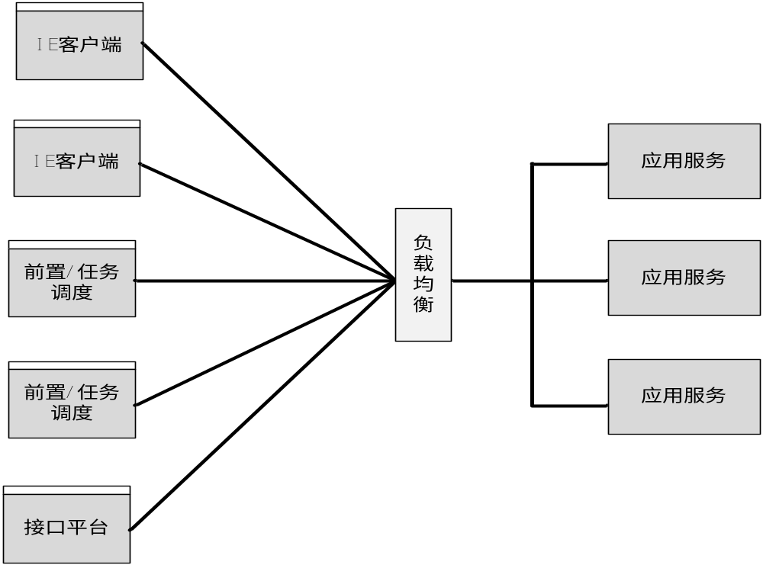
图1-3应用服务器设计
这种应用服务器设计具有如下优点：
- 分布设计，负载均衡，保证系统性能。
- 对数据统一分析、统计，保证对外提供数据的准确性和一致性。
- 可扩展性高，当系统规模比较小的时候，应用服务器可以由一台构成，随着处理的任务量的增大，可增加应用服务器的数量，保证性能。
- 可靠性高，应用服务器的单点故障不影响系统的正常运行。
如果业务量特别巨大，可以将应用服务子系统部署为应用服务器和WEB服务器，以分担各服务器的压力。一般情况下，合并部署即可。

接口平台子系统设计
为了能够适应与多个系统间进行接口，同时使接口具有规范性和可维护性，接口的设计需要遵循简单、可靠、规范的设计思路。采集系统提供2种标准接口方式，总计3个接口通道。
采集系统与营销系统间使用WebService和专用中间库两个通道的方式接口。WebService用于传递信息量少但实时性强的信息，如：终端安装运行通知、催费通知等；中间库用于传递数据量大的信息，如：抄表例日的电能量数据、批量获取用户档案信息等。该方式既能满足实时性要求，也满足大量数据传输要求，能够很好地适用于采集系统和营销系统间业务、数据关联程度较高的情况。
采集系统与其它系统间统一通过数据中心通道的方式接口。即接口的相关方均将需要共享的数据存入网省公司统一建设的数据中心，由需求方自行获取。该方式简单、可靠，可维护性很强，由于采集系统和其它系统间并无需要时效性强的直接业务关联，因此，该方式能够满足实际应用的需要。
接口平台子系统结构如图1-4所示：
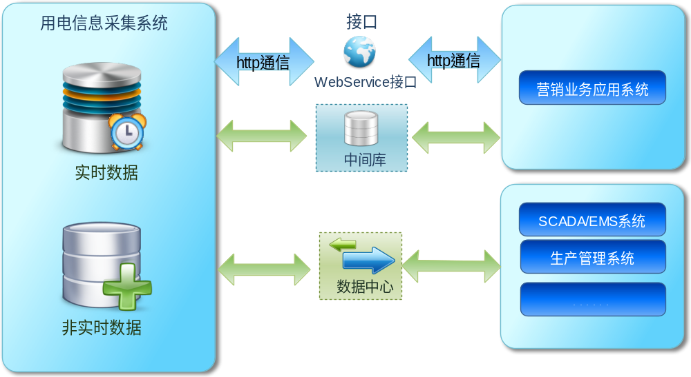
图1-4接口平台架构示意

接口平台发布的数据以及执行的业务逻辑均来自于应用服务子系统，即应用服务子系统提供的EJB业务组件。由于EJB是相互耦合度低的组件方式，因此，能够保证各种途径获取本系统信息的一致性，包括接口平台对外信息发布。

数据架构
系统的数据架构遵照“SG186”信息工程之电力用户用电信息采集系统主站软件标准化设计。主站软件的数据内容应当满足规范的数据字典要求；满足《电力用户用电信息采集系统功能规范》的功能需求；满足国家相关标准规范中关于数据元相应的分类规范和命名规则。

架构概述
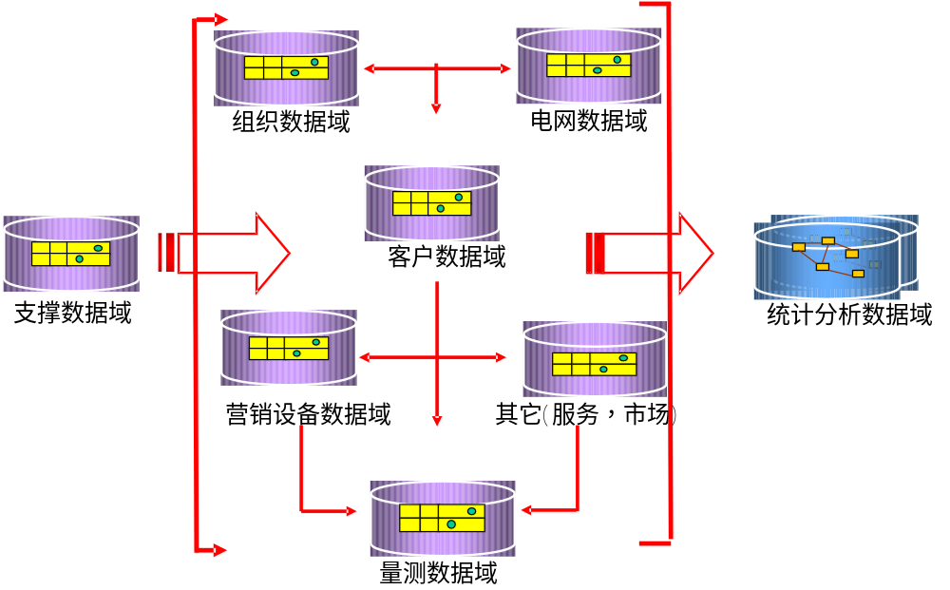
【支撑数据域】
包括参数、代码、假期、规则等公用数据。
【组织数据域】
包括单位、组织关系、员工角色、员工号等信息。
【电网数据域】
包括电站，线路，台区等信息。
【客户数据域】
包括客户档案、受电点，电源档案，计量点，采集点等信息。
【营销设备数据域】
包括终端，电表，互感器等信息。
【其它数据域】
包括来自于客户服务，市场管理等业务模块的接口数据，如有序用电方案，安装变更工单，控制工单，费控等信息。
【量测数据域】
包括采集任务，采集策略，数据项等。
还包括电量示度、功率、电流、电压、功率因数、谐波等原始数据。
【统计分析数据域】
包括配电业务相关监测分析、线损分析、电量统计分析、异常用电分析、负荷预测等分析型数据。

物理架构
系统物理架构设计如图所示。
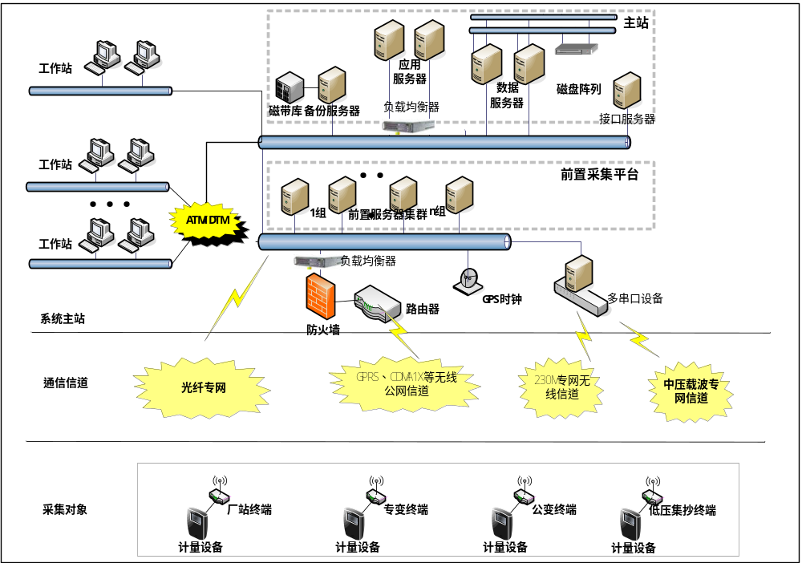
图 主站物理架构图

通信信道
通信信道支持多种信道并行模式，支持无线公网、光纤、无线专网、短信；

系统关键技术设计

基于组件技术实现思路
用电信息采集系统的设计应利用基于组件的开发理念，由一系列独立部署的组件组成，组件设计应满足如下要求：
组件多实例运行：应该尽量满足对每一个组件都可以同时运行多个组件实例的需求，以保证系统的高可靠性与可伸缩性。
组件粒度合理：应该综合考虑系统性能、扩展性等方面的因素，同时考虑系统在部署、维护和管理等方面的要求，合理确定组件粒度。
组件接口定义：应该充分考虑组件接口的稳定性，使用XML结构，保证接口传输数据内容的可扩展性。
共享信息服务：系统必须提供独立于业务的共享信息服务。共享信息服务遵循企业的数据模型规范，通过企业级信息集成平台，实现电能量信息的共享和应用集成。
分布式面向接口访问：组成系统的组件实例可以部署在一台或者多台主机上。组件提供的服务访问对分布地点、位置透明，服务使用者通过组件的逻辑名称即可调用服务，而与组件所在主机的物理位置无关。

基于SOA的设计理念
面向服务的体系结构（service-oriented architecture，SOA）是一个组件模型，它将应用程序的不同功能划分为服务，通过这些服务之间定义良好的接口和规约，接口是采用中立的方式进行定义的，这种具有中立的接口定义的特征称为服务之间的松耦合，它独立于实现服务的硬件平台操作系统和编程语言，这使得在系统中的各种服务可以以一种统一和通用的方式进行交互。
在基于SOA的架构体系中，具体应用程序的功能是由一些松散耦合并且具有统一接口定义的服务组件组合构建起来的。WebService的规范、协议和面向对象的SOA架构的基本原则和定义非常一致，因此面向服务的设计可以采用WebService技术和规范来实现SOA架构的应用接口，面向服务的设计还可以采用JMS、MQ等技术实现。由于服务的定义和实现是分开描述的，即松散耦合的，可以很方便的保证系统的灵活性。
用电信息采集涉及的功能应用很复杂，组件之间的关系和调用也非常密切，为了减少组件之间调用的性能和安全等方面的开支，无需将所有的组件都采用服务的方式进行发布和部署，根据面向服务的核心思想，可以将需要对外开放、需要重用的业务应用采用服务的组件方式进行。
采用组件的业务应用，可以将所有对外提供接口访问的业务应用按照服务的方式进行封装，同时为了保证各种业务服务对象能够被其它服务对象灵活调用，组件的服务发布应采用类似计算及硬件体系的总线方式进行服务的部署，因此可以采用企业服务总线（Enterprise Service Bus）作为面向服务的SOA架构的基础，通过ESB企业服务总线完成异构环境中的服务、消息以及基于事件的应用交互，并且具有适当的服务级别和可管理性。

面向服务的业务组件实现
在用电信息采集系统设计中，电能量信息采集的各项具体功能应用分为界面控制组件，业务逻辑进行业务逻辑封装，所有的业务应用功能按照业务耦合程度分为基本的处理单元，通过组件的组合、装配适应营销业务的动态变化和业务伸缩要求。
各个业务逻辑被封装成一个个独立的业务组件单元，组件与生俱来的服务特性可以保证各个业务应用能够轻松完成服务注册、发布、调用。
具体的业务组件可以采用WEB服务的方式为其它应用提供标准的服务接口，其它应用可以通过标准的服务获取相关服务组件信息，包括服务调用信息，数据规约等，把获取的信息整合其应用中。

基于J2EE的技术实现
按照营销业务应用系统的应用架构和数据架构的设计，结合“SG186”工程建设的技术要求和信息技术发展趋势，用电信息采集系统采用满足技术先进性与成熟性相结合的基于J2EE的多层技术架构，以提高系统的灵活性、可扩展性、安全性、以及并发处理能力。同时通过面向对象的组件服务与营销、生产、企业门户等其它业务应用的全面集成。
使用J2EE架构的设计，在系统的核心模块使用了JSP/Servlet、Spring、JMS、WebService等技术。显示前端使用JSP/Servlet，业务逻辑使用EJB，内部消息通讯使用JMS，对外业务信息交互使用WebService或者JMS。
采用多层架构的用电信息采集系统采用组件技术将界面控制业务逻辑和数据处理基础架构分离，实现系统内部的松耦合，以灵活、快速的响应业务变化对系统的需求。系统层次结构总体上划分为客户层、界面控制层、业务逻辑层、数据层和基础架构平台。通过各层次系统组件间服务的承载关系，实现系统功能。
具体如图所示：
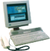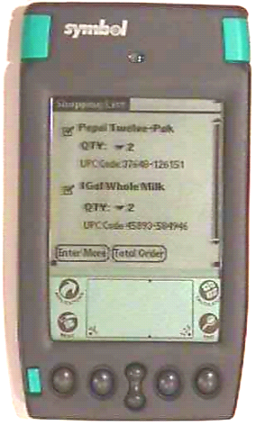
（服务器、存储、操作系统、数据库、备份、网络等）
（服务器、存储、操作系统、数据库、备份、网络等）
数据服务
数据服务
实时数据
历史数据
业
客户端
客户端
客户表示层
业务逻辑层
数据服务层
理
伙
IT
基础平台
业务组件服务
信息采集
运行管理
数据处理
综合应用
界面控制层
界面控制服务
界面控制服务
界面操作服务
JSP页面服务
服务代理单元
J2EE架构示意图
客户层：
用于访问应用系统和处理人机交互的客户端，包括浏览器、桌面应用程序、无线应用等。
界面控制层：
在J2EE技术体系，可以采用MVC应用框架，由界面控制器组件、界面操作组件、JSP页面组件和服务代理单元组成。其中界面的显示由JSP网页组件完成，网页上的具体操作由界面操作组件通过服务代理单元调用业务逻辑层的具体服务来完成，由界面控制器组件负责统一调用不同的界面操作组件和JSP网页组件。
业务逻辑层：
用于部署业务逻辑组件，可细分为基础框架服务和业务组件服务。基础框架服务为各个业务组件提供技术支撑，包括工作流管理、权限管理、安全管理、消息服务、日志服务等，提高系统的灵活性和可扩展性，业务组件则是具体的业务逻辑实现，包括信息采集、运行管理、数据处理等业务处理逻辑。
数据服务层：
用于存储企业的各类数据，为业务逻辑层提供数据服务，由数据映射层和数据源组成，数据映射层完成对数据源的访问封装，并使得业务逻辑层的设计和实现更集中于系统本身的功能。同时，数据映射层屏蔽了业务逻辑层对底层数据存储形式的依赖，使应用系统能够适应多种类型的数据库。数据源主要包括数据库、内存数据、磁盘文件等。
基础架构：
基础架构主要包括网络、主机、存储、备份等平台。

负载均衡技术
负载均衡是由多台服务器以对称的方式组成一个服务器集合，每台服务器都具有等价的地位，都可以单独对外提供服务而无须其他服务器的辅助。通过某种负载分担技术，将外部发送来的请求均匀分配到对称结构中的某一台服务器上，而接收到请求的服务器独立地回应客户的请求。合理的应用模块粒度划分，结合负载均衡技术可以使系统具有可伸缩性并提高系统的可靠性。
在电能采集系统中，前置采集模块、应用服务模块、接口平台以及任务调度模块均可采用负载均衡技术，以提供更高的可靠性和性能。前置采集模块改变以往的主、备思想，依靠集群和负载均衡技术，实现大规模任务执行和终端并发上报。

系统业务功能
在系统业务功能方面，第一阶段在客户需求不是非常明确的情况下，遵循实用化的原则，实现低压集抄从装接、调试、采集、事件报警到数据查询这一基本业务主线。

首页
根据用户关心的内容，进行排布首页展示内容，可以包括：安装覆盖率、终端在线率等内容；

左边树
提供按电网结构视图的左边树导航功能；

基本应用

数据召测
根据接收到的实时数据采集要求，通过远程技术手段，自动或手动下发采集指令，实时召测终端或量测设备的数据。
对于常用数据项，直接提供快捷召测功能，不需要选规约、数据项，包括“当前各费率电能示值”。

任务编制
根据不同业务对采集数据的要求编制采集任务。主要有两大类：
- 主站轮召任务
- 终端上报任务

任务配置
根据用例“任务编制” ，对选定的终端进行任务配置（设置）同时也可以读取（查看）已经配置的所有任务信息。
任务分为自动上送任务及主站轮召任务；

任务执行
根据编制好的自动任务，通过远程技术手段，按照要求自动下发采集指令，获取终端或量测设备的数据。
对于自动上送任务则由终端定时上报，系统自动接收处理任务数据。

数据检查
采集数据完整性、正确性的检查和分析手段，发现数据不完整自动进行补测，并提供数据修正手段对错误数据、不可补测的数据进行修正，所有修正均能记录修正前后数据、修正人及修正时间。

系统管理

权限管理
提供系统权限管理相关的一组功能，包括操作员帐号管理、角色管理及操作员密码管理。
角色管理：系统根据实际情况预配置相应的角色信息以适应本系统的各个岗位要求，同时可以根据后期情况调整角色信息。
帐号管理：新增、修改、删除操作员帐号信息及所拥有的系统功能权限信息。
密码管理：操作员修改自己的登录密码。

单位管理
新增、修改供电单位的档案信息，与营销保持一致；
单位类型定义：01 国网公司、02 省公司、03 地市公司 、04 区县公司、05 分公司、06 供电所。

编码管理
维护、查看系统中用到的各类编码，编码分为两类：用户编码及系统编码。

模板管理
对任务等具有共性的业务，进行模板化管理，降低用户使用复杂度。

配置管理
配置系统的全局运行参数信息及一些统计公共参数信息。

群组管理
查询登录操作员的自己创建的群组，以及公开的群组（和上级单位的操作员授权给自己的授权群组信息，并按权限要求可进行修改操作。
群组类别分为专变群组、配变群组、低压用户群组、终端群组。
可新建群组，录入群组名称、是否公开、群组类别及备注；可进行编辑群组、删除群组操作；编辑群组时，操作员可向群组中添加对象、删除对象；
可对群组进行授权操作；

运行管理

台区档案维护
1、台区档案
提供档案信息的查询及采集系统必须的信息进行维护的功能。
对于特定的调试和测试，提供档案编辑和录入功能。
2、线路档案
从营销系统取得线路档案信息。
系统提供档案信息的查询功能。
对于特定的调试和测试，提供档案编辑和录入功能。
3、集中器档案
提供档案信息的查询及采集系统必须的信息进行维护的功能。
对于特定的调试和测试，提供档案编辑和录入功能

4、采集器档案
提供档案信息的查询及采集系统必须的信息进行维护的功能。
对于特定的调试和测试，提供档案编辑和录入功能

4、总表档案
提供档案信息的查询及采集系统必须的信息进行维护的功能。
对于特定的调试和测试，提供档案编辑和录入功能

5、低压用户档案
提供低压用户档案信息的查询及维护的功能。
6、电表参数管理
核对系统中集中器所属电表档案信息与现场集中器中注册的电表信息的一致性;
可一次读取指定集中器中已注册的全部电表信息，通过表地址进行匹配，找到匹配，则在档案中存在的电表信息显示区的“值（结果）”栏中填入返回的结果信息，同时比较设置信息是否一致，不一致以醒目颜色（红色）显示；无匹配，则写入档案中不存在的电表信息显示区。

终端参数设置
1、参数模板管理
按不同的规约、设备类型、通讯类型（以太网、GPRS、CDMA）提取公共参数形成模板，进行维护管理（修改、保存）；
参数模板内容分为通信参数、总表参数、保护开关的参数、模拟量及开关量告警参数，展示项包括参数类型、参数（项）名称、参数项编码、数据值、单位；
可修改各参数的数据值或用“恢复默认”来恢复默认配置参数。
2、参数维护
根据档案参数中提供的个性化参数及模板配置好的公共参数组成完整的终端参数（测量点参赛）下发到设备；设置的时候系统同时记录操作日志；对参数的读/设能分成不同权限控制；分不同设备类型、通信方式读/设；
可支持单终端参数读设及批量终端读设操作；批量设置只能设置公共参数模板中的终端参数（即包含测量点参数）。
3、设备对时
设备时钟在设备长期运行后，存在走偏情况，需要系统对其进行时间校正。设备对时主要由前置机在后台定时执行，WEB界面查询终端对时情况，同时可选择终端直接进行手工对时操作；
对时基准为GPS时钟，前置机时间经GPS时钟校准；
主站可以对系统内全部终端进行广播对时或批量对时，也可以对单个终端进行对时。
主站可以对时钟误差小于最大对时阀值的电能表进行远程校时。
3、终端复位
设备出现故障需要恢复及由于其他原因需要重新初始化的时候，系统需要支持对设备的各类初始化操作，以便设备正常投入使用。
参数复位可分为高级恢复出厂设置、基本参数恢复出厂设置、数据区复位、终端硬件复位。

现场调试
提供导向式的快捷终端调试功能，适用于集中器新增、更换调试的应用；

日志查询
包括操作日志及系统日志查询
操作日志：按供电单位、日志类型、操作员及时间段对系统运行过程中记录的操作日志进行查询；
日志类型包括控制日志、档案参数变更、原始用电数据修改、权限变更、系统参数、采集管理、增值服务等；
日志显示内容包括内容包括序号、对象编号、对象类型、日志类型、日志内容、IP-地址、操作时间、操作员帐号。
系统日志：按开始时间、结束时间及日志类型查询系统的运行日志信息；
日志类型包括过程执行错误日志、JOB快照、表空间使用情况；
显示内容包括序号、日志名称、日志类型、日志内容、日志发生时间。

接口管理
营销接口功能以实际应用地区营销接口规范为准

高级应用

综合查询

总表数据查询
提供系统已有总表数据的查询，并可批量输出为Excel，包括总表当前数据和历史数据。

电表数据查询
提供系统已有用户电表数据的查询，并可批量输出为Excel，包括用户电表当前数据和历史数据。

事件查询
提供系统已有终端上报事件的查询，并可批量输出为Excel。

系统配置

硬件平台
系统硬件投资初步按1万台终端规模要求，工作站500个并发，前置机按每增加3万台终端动态扩展。
数据库采用单机版（1台低档PC-Server），单机版前置机（1台低档PC-Server），单机版WEB服务器（1台低档PC-Server）。其设备配置清单如下：
序号 | 名称 | 配置要求 | 数量
1 | 数据服务器 | 机架式PC Server：  CPU*4 或4核心  4G内存  千兆以太网卡*2  146G硬盘*2  电源模块*2 | 1
2 | 前置服务器 | 机架式PC Server：  CPU*2或2核心  4G内存  千兆以太网卡*2  146G硬盘  电源模块*2 | 1
3 | WEB服务器 | 机架式PC Server：  CPU*2或2核心  4G内存  千兆以太网卡*2  146G硬盘*2  电源模块*2 | 1
4 | 机柜（含切换器、液晶显示器、鼠标、键盘等） | PC Server如采用塔式，可免去 | 1
5 | 路由器 |  | 1
6 | 硬件防火墙 | 选配 | 1
7 | UPS电源 | 6kVA，后备电池1H; | 2

注：初期也可以将前置机服务器和数据库服务器合一；后期如果规模扩大，可考虑增配磁盘阵列；

系统平台
选用业界主流的操作系统，具有很高的稳定性、安全可靠性，适合长期运行重要的应用程序和大型数据库的系统使用。数据服务器采用Linux Server操作系统，采集服务器采用Windows2003 Server；

数据库
所选用的ORACLE 10G大型数据库平台，具有以下特点：
（1）. 支持大数据量存储
（2）. 支持事务处理
（3）. 支持存储过程、远过程调用（RPC）、触发器（Trigger）、规则（Rule）、分区
等保证数据一致性和完整性的功能
（4）. 支持实时备份
（5）. 高可靠性、高安全性，提供完整灵活的管理机制
（6）. 提供高效的数据库应用开发工具
（7）. 提供数据系统性能监控和管理工具
（8）. 支持异种数据库的数据共享
（9）. 支持Internet技术及Java 技术，支持所有的Web 数据类型
（10）. 可扩展性
（11）. 版本迁移与互操作性

第三方软件
第三方系统软件主要包括双机热备软件（选配）、存储备份软件（选配）、防病毒软件等，均采用业界主流的软件。

系统安全

主机安全

单机可靠性
单机的可靠性主要由如下设备特性体现：
电源：多路冗余供电的电源系统，支持热插拔的电源模块，可以在线更换。外部的UPS可靠供电。要求电源系统必须采用N+1的冗余备份技术，任何一个电源模块的故障都不影响主机的正常运行。任何一个电源模块都可以在线更换。
冷却：多路冗余冷却系统，支持热插拔的风扇，可以在线更换。要求单机的风扇冷却系统必须采用N+1的冗余备份技术，任何一个风扇的故障都不影响主机的正常运行。任何一个风扇都可以在线更换。
硬件分区和故障隔离：通过分区，将测试系统和运行系统分开避免互相干扰。对于主机内的CPU故障、Memory故障，主机可以自动进行故障隔离。要求单机必须具备硬件分区技术，可以根据要求将主机分为几个相互隔离的虚拟运行主机，各个虚拟运行主机必须具备各自独立的CPU、内存、总线、I/O等完整的计算资源，各个虚拟主机可以独立运行，单个虚拟主机的故障不影响其他虚拟主机的运行。做到物理故障能力自动隔离。
网络连接：支持多路冗余网络连接。支持多地址绑定，RSL协议。每个主机都能够提供多路（2-8路）1000M局域网连接，同时连接到多个核心交换机上，做到负荷分担互为备用。在任何一路网络连接出现故障的情况下，保证网络通讯无损切换到剩余的链路上。
存储连接：支持多路冗余SAN网络连接。每个主机都能够提供多路光纤链路同时连接到多个光纤局域网交换机上，做到负荷分担互为备用。在任何一路SAN网络连接中断的情况下，保证主机和存储系统的数据传输不中断，故障链路上的数据可以无损切换到剩余的链路上。

数据安全

磁盘阵列
我们在数据库服务器主机的设计中采用了磁盘镜像的技术进行数据冗余保护。目前使用比较广泛的冗余磁盘阵列技术有2中，RAID1+0和RAID5。
RAID1采用镜像技术进行数据复制，在进行数据保护的同时不影响读写性能，在出现磁盘故障的情况下数据的读写可以立即切换到镜像盘组，不影响读写性能。但是采用RAID1进行数据冗余保护需要100%的冗余存储容量，对于硬盘的容量消耗较大。
RAID5采用原始数据+校验数据按条带分布的方式进行数据冗余保护，在读取时不影响性能，但是在写入数据是由于要修改校验数据对性能有轻微的影响，同时当磁盘故障时，读写数据的操作需要根据其余磁盘的数据进行计算得出，对于性能的影响较大。RAID5技术进行数据冗余保护需要25%左右的冗余存储容量，代价较小。综合以上分析，由于计算机技术的发展每GB字节的费用在不断下降，同时为了保证用电信息采集系统的数据安全和读写性能，我们建议在数据库主机设计中采用RAID1或RAID0+1技术进行数据冗余保护。

数据备份
仅仅保护数据的物理安全是远远不够的，据统计，80%以上的数据丢失都是由于人们的错误操作引起的。遗憾的是，这样的错误操作对人类来说是永远无法避免的。另一方面，随着网络的普遍建立，人们更多的通过网络来传递大量信息。而在网络环境下，除了人为的错误操作之外，还有各种各样的病毒感染、系统故障、线路故障等，使得数据信息的安全无法得到保障，我们对网络的大量投资也失去了意义。在这种情况下，数据备份就成为日益重要的措施，通过及时有效的备份，系统管理者就可以高枕无忧。根据本系统的重要性，我们建议采用多驱动器的大容量磁带库进行数据备份和恢复。磁带具有工业级的可靠性，特别适合大容量数据备份和长期保存。磁带读写驱动器平均无故障时间已经达到10万小时，保存在磁带上的磁记录数据在规定存储条件下可以保存50年以上。

系统安全
操作系统和数据库的安全：授权使用用户、关闭不必要的端口、及时更
新补丁。
- 针对每个应用模块特定的用户群，在遵循总体访问控制策略的前提下，
对每个用户进行访问控制等级的正式授权，而且在同一级中还要受到类
别的控制。
- 各应用系统权限控制可到菜单级，不同权限的用户只能执行相应的菜单
规定的操作。
- 针对重要应用可限定IP或MAC 地址或二者绑定。
- 系统的原始数据库有严密的安全保密措施，它设定为只读不可修改。
- 系统具有安全审计功能，能记录对重要数据和应用的操作日志。
- 系统提供关于数据准确性、合理性的检验功能。
- 系统支持数据自动或人工备份和恢复，所有数据能转存到光盘或磁盘等
大容量存储设备上，作为长期的存档资料。

附录：

报价方案一
项目总费用：20万元人民币，甲方向乙方预付30%作为项目启动资金，乙方按协议时间完成后，经过甲方验收通过后，甲方支付项目总费用的50%。一年试运行后，甲方支付剩余20%的余额；同时乙方提供系统的所有源代码、安装手册、安装光盘、用户手册，并提供人员培训。在一年试运行期间，乙方有义务在协议需求范围内提供技术支持及免费维护；试运行期过后的运维费用再协商。

报价方案二
以部署点计费，第一个部署点甲方需支付乙方10万元人民币，甲方向乙方预付30%作为项目启动资金，乙方按协议时间完成后，经过甲方验收通过后，甲方支付项目总费用的50%。一年试运行后，甲方支付剩余20%的余额，乙方提供系统安装光盘、安装手册、用户手册、加密狗，同时乙方提供一年免费维护服务；以后甲方每部署一个点，需要向乙方支付2万元人民币；

注：
- 以上报价方案均不包含操作系统及Oracle数据库等商业软件的License费用
- 以上报价方案均不包含版权转让

